Velux Objektbericht – Neubau Einfamilienhaus bei Mainz
Maßarbeit in Hanglage
Dachgeschoss wird dank Velux Dachfenstern erst vollwertig nutzbar
Hamburg, August 2024. In einem Neubaugebiet mit restriktivem Bebauungsplan entwarfen Katrin und Tim Bialucha von Bialucha Architektur für ein Ehepaar ein Haus nach Maß. In Hanglage und trotz der baurechtlich vorgeschriebenen Bauweise mit nur einem Vollgeschoss entstand ein Haus über drei Ebenen, das keine Wünsche offenlässt. Im Dachgeschoss erfüllen Velux Dachfenster nicht nur ihre Kernfunktion der Versorgung mit Tageslicht und frischer Luft, sondern machen, an der richtigen Stelle platziert, das Dachgeschoss erst vollwertig nutzbar.

Wenn die Kinder aus dem Haus sind, fängt auch für viele Eltern ein neuer Lebensabschnitt an, oft verbunden mit Überlegungen, in welchem Heim sie die nächste Zeit ihres Lebens verbringen möchten. Iljane Weidling-Koch und ihr Mann Tom W. Koch nutzten den Auszug der Kinder, um sich neu aufzustellen. Das alte Haus empfanden die beiden als zu groß und zu dunkel. „Wir arbeiten oft im Homeoffice. Viel Tageslicht im Haus ist daher für uns sehr wichtig“, erzählen die beiden. „Das steigert die Motivation und das Wohlbefinden.“ So stand schnell die Entscheidung, mit einem Neubau nach ihren Wünschen den neuen Lebensabschnitt zu beginnen. In einem Neubaugebiet in Essenheim, einem Weinort nahe Mainz, war ein passendes Grundstück schnell gefunden, allerdings gab es einige Herausforderungen: Auf dem Hanggrundstück wurde früher Wein angebaut und die Bodenverhältnisse waren zum Bauen nicht gerade optimal. Zudem erlaubt der Bebauungsplan nur ein Vollgeschoss. „Der schwammige Boden hat uns wirklich herausgefordert“, blickt Architekt Tim Bialucha zurück. Nach ausführlichen Gesprächen mit den Bauherren und gründlicher Planung entwarfen die Bialuchas ein Haus, das allen Anforderungen gerecht wurde. Massivbau im unteren Teil des Hauses mit einer beträchtlichen Menge an Stahl und Beton verhindert trotz nassem Boden bis heute Feuchteschäden oder gar vollgelaufene Kellerräume – anders, als bei vielen Nachbarn. Erster Stock und Dachgeschoss hingegen sind in Holzständerkonstruktion errichtet. „Gewicht und Kosten konnten dadurch erheblich reduziert werden“, erklärt der Architekt.

Wünsche werden wahr
Als Freiberufler war Iljane und Tom ein großzügiges, helles, lichtdurchflutetes Büro wichtig. Für die Work-Life-Balance sollten aber auch die schönen Dinge des Lebens nicht zu kurz kommen: Platz für gemeinsames Kochen und Essen mit Freunden, zum Entspannen, Wohnen und Schlafen sollte ausreichend vorhanden sein. Ebenso durfte ein Kamin nicht fehlen und – nicht zu vergessen – Abstellmöglichkeiten für die nicht täglich genutzten Dinge. Als i-Tüpfelchen wünschten sich die beiden eine Sauna im Haus. Angesichts der Grundstücksgröße und des schwierigen Geländes eine ganz schön große Herausforderung für die Architekten. Katrin und Tim Bialucha gelang es aber, alle diese Wünsche mit einem Entwurf umzusetzen, der zwar nur über das eine zugelassene Vollgeschoss verfügt, aber trotzdem auf drei Ebenen vollwertige Grundrisse bietet.

Vollgeschoss
Die (unterschiedlichen) Bauordnungen der deutschen Bundesländer definieren ein Vollgeschoss so, dass das Geschoss im Mittel mindestens 1,20 m bis 1,60 m über die Geländeoberfläche herausragt. In Rheinland-Pfalz sind es 1,40 Meter. Bei Geschossen im Dachraum sollten sie in diesem Bundesland über mindestens 3/4 ihrer Grundfläche eine Höhe von mindestens 2,30 m haben.

Ein Vollgeschoss, drei Ebenen
Ausgangspunkt für die Platzierung des Neubaus auf dem Grundstück war die schöne Südhanglage sowie der unverbaubare Blick auf die Weinstöcke in der Gegend. Auf der untersten Ebene gelangt man über einen großzügigen und hellen Eingang in das Haus. Hier befinden sich das geräumige Büro mit großem Fenster und viel Tageslicht, ein Gäste-WC sowie im rückwärtigen, im Hang liegenden Teil die gewünschten Abstellräume. Auch die Gasbrennwertheizung findet hier ihren Platz. Dadurch, dass sich die Räume Richtung Norden in den Hang schieben, ragt diese Ebene im Mittel mit weniger als 1,40 m Höhe aus dem Hang und gilt laut Baurecht in Rheinland-Pfalz damit nicht als vollwertiges Geschoss (s. Kasten). Eine Treppe, die sogar hier, auf der untersten Ebene, noch von Tageslicht aus der mittleren und oberen Ebene beschienen wird, führt in die darüberliegende Ebene, dem Vollgeschoss. Der loftartige, offen gehaltene Raum zieht sich über die komplette Grundfläche des Hauses und reizt die Raumgröße bis auf das Maximum aus. So ist in dem fast 80 m² großen Raum ausreichend Platz für entspannte Stunden, ob beim gemeinsamen Kochen und Essen in großer Runde oder im Wohnbereich mit dem fantastischen Ausblick durchs Panoramafenster auf die Weinberge. Ein Kamin gliedert den großen Raum, ebenso wie die gegenüberliegende, leichte Stahltreppe, die ins Obergeschoss führt. Treppe sowie ein nach beiden Seiten offenes Regal fungieren außerdem als Sichtschutz, lassen den Raum aber trotzdem großzügig und lichtdurchflutet wirken.

Für das oberste Stockwerk hatten Kochs besondere Wünsche. „Uns war wichtig, hier helle, tageslichtdurchflutete Räume zu bekommen, ohne ständig Sorgen vor fremden Einblicken haben zu müssen“, beschreibt Tom W. Koch die Herausforderung, die er den Bialuchas für die Planung des Wellnessbereiches stellte. Die beiden lösten sie erfolgreich. „Die sechs Dachfenster sind da wirklich eine optimale Lösung. Mehr Lichteinfall ist kaum möglich und durch die schräge Ausrichtung nach oben ist hier die Privatsphäre gewahrt, ohne immer Vorhänge oder Rollläden schließen zu müssen“, freut sich der Bauherr. Durch Anzahl und Anordnung der Dachfenster, im Erschließungsbereich über der Stahltreppe zu einer Art Lichtband gruppiert, ermöglichten die Architekten nicht nur den immensen Lichteinfall und die gewünschte Privatsphäre, sondern erreichten damit auch einen Zugewinn an Durchgangshöhe – das „Dreiviertel“-Geschoss wird dadurch erst vollwertig nutzbar! Die von den Eigentümern liebevoll „Wellnessdeck“ genannte Ebene bietet Platz für das Schlafzimmer und das offene Bad sowie die gewünschte Sauna. Der Clou ist das Holzfass in der Mitte der Ebene: Eigens von einem Küfer angefertigt, dient es sowohl als Wanne als auch als Abkühlbecken nach dem Saunagang. Die Loggia gegenüber der Sauna bietet außer frischer Luft und einer weiteren Abkühlvariante auch einen weiten Blick über die Weinberge – Ruhe und Entspannung sind hier oben garantiert.

Viel Licht und frische Luft
Die sechs großen Dachfenster von Velux, direkt über der Treppe positioniert, sorgen nicht nur für außergewöhnliche Helligkeit im Wellnessdeck, das Licht fällt auch bis in den Wohnbereich und betont dort den großzügigen Grundriss. Außenliegende, elektrisch bedienbare Hitzeschutz-Markisen an allen sechs Dachfenstern sorgen dafür, dass sich die Räume im Sommer nicht zu sehr aufheizen, lassen aber durch das lichtdurchlässige Gewebe trotzdem noch ausreichend Tageslicht ins Haus herein. Drei der sechs Dachfenster können elektrisch bedient werden. Diese drei Fenster nutzen Iljane und Tom zum effektiven Lüften per Kamineffekt: Die verbrauchte, erwärmte Luft zieht durch die geöffneten Dachfenster ab, während frische, kühlere Luft durch die gleichzeitig geöffneten Fassadenfenster in den darunterliegenden Stockwerken nachströmt. Diese Möglichkeit, den Luftaustausch schnell zu realisieren, ist auch insbesondere für den Wellnessbereich wichtig. So kann nach dem Saunagang oder Duschen die feuchte Luft schnell durch die geöffneten Dachfenster entweichen. Eventueller Schimmelbildung wird so gut vorgebeugt. Ein weiteres Velux Fenster befindet sich im vom übrigen Bad separierten WC. Auch hier leistet das elektrisch bedienbare Fenster gute Dienste und ermöglicht zudem Querlüftung.

„Tageslicht und frische Luft sind für mich wichtige Gestaltungselemente in der Architektur“, betont Tim Bialucha, „die Velux Fenster sind das zentrale Entwurfselement für dieses Haus – gewissermaßen das Rückgrat des Hauses“. Auch die Bauherren sind mehr als glücklich über ihr neues Heim – trotz der anfänglichen Problematik mit dem Grundstück. „Alle unsere Vorgaben konnten Katrin und Tim Bialucha umsetzen“, freuen sich die beiden. „Wenn wir auf unserem Wellnessdeck sitzen und die unterschiedlichen Lichtstimmungen, die durch das viele Tageslicht im Laufe des Tages und der Jahreszeiten erzeugt werden, genießen, wissen wir, dass wir alles richtiggemacht haben“, ziehen die Bauherren ihr Fazit.

Bautafel
Projekt | Neubau Einfamilienhaus
Baujahr | 2015-2016
Architekt | Bialucha Architektur BDA  www.bialucha-architektur.de/
Baukosten | Netto: 460.000 EUR
Grundstücksgröße | 580 m²
Wohnfläche:  Nutzfläche | 180 m²  40 m²
Bauweise | UG WU-Beton, OG+DG Holzständerbauweise
Energiestandard | EnEV 2014
Heiztechnik | Erzeugung: Gasbrennwertheizung  Verteilung: Fußbodenheizung
Produkte | Velux Dachfenster:  3 x Elektro-Schwingfenster GGU 78 x118 cm  3 x Schwingfenster GGU 78 x118 cm  1 x Elektro-Schwingfenster GGU 78 x 98 cm  Velux Sonnenschutz:  6 x Hitzeschutz-Markisen, elektr. bedienbar

Bildunterschrift
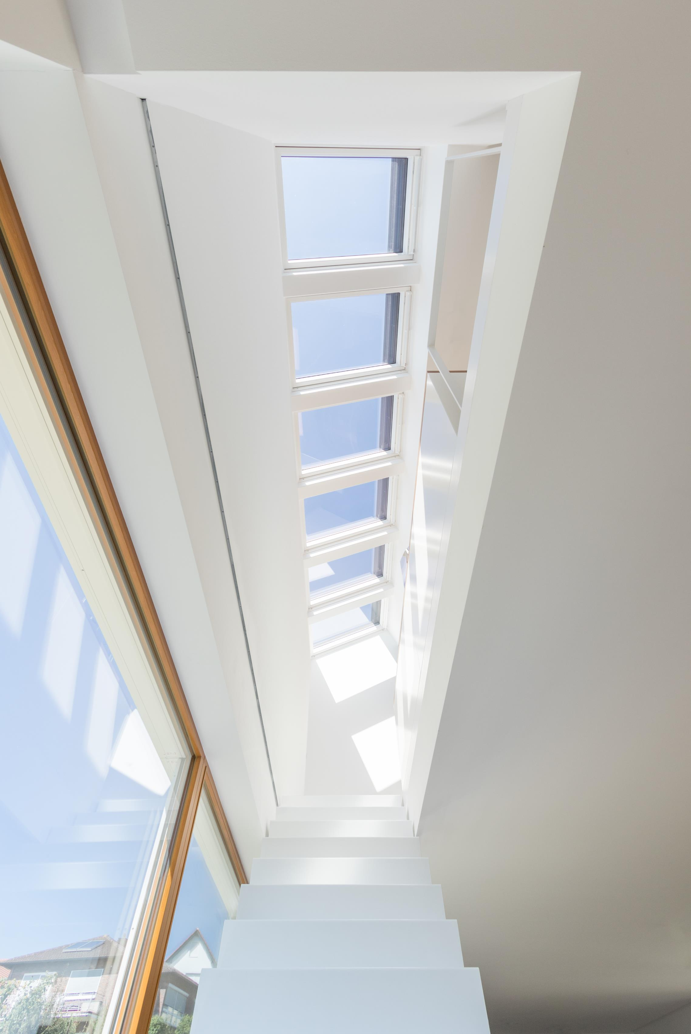
[Foto: velux_efh_mainz_8145]
Sechs Velux Fenster über der Treppe im Durchgangsbereich und dem damit verbundenen Gewinn an Durchgangshöhe ermöglichen erst die vollständige Nutzbarkeit des Obergeschosses.
Foto: Velux Deutschland GmbH
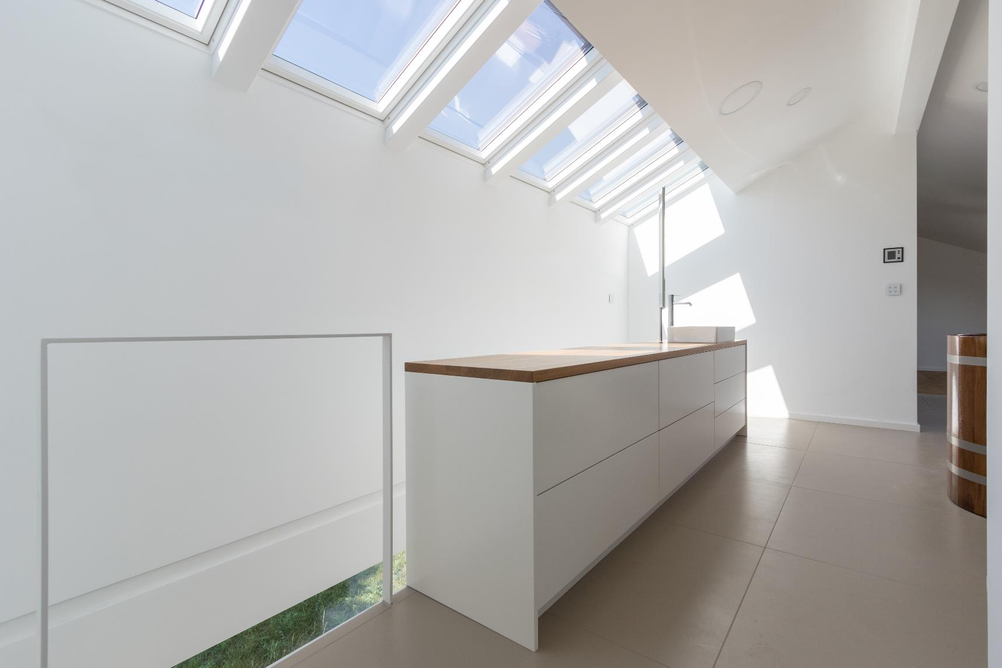
[Foto: velux_efh_mainz_8139]
Im Dachgeschoss befindet sich das offene Bad. Die sechs Velux Fenster sorgen für einen Zugewinn an Durchgangshöhe.
Foto: Velux Deutschland GmbH

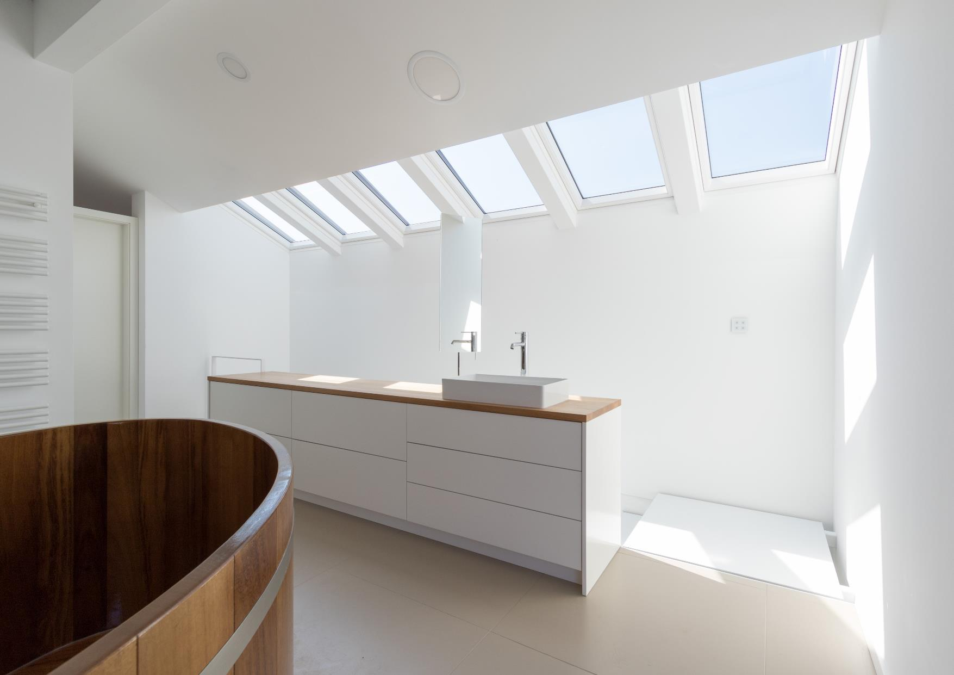
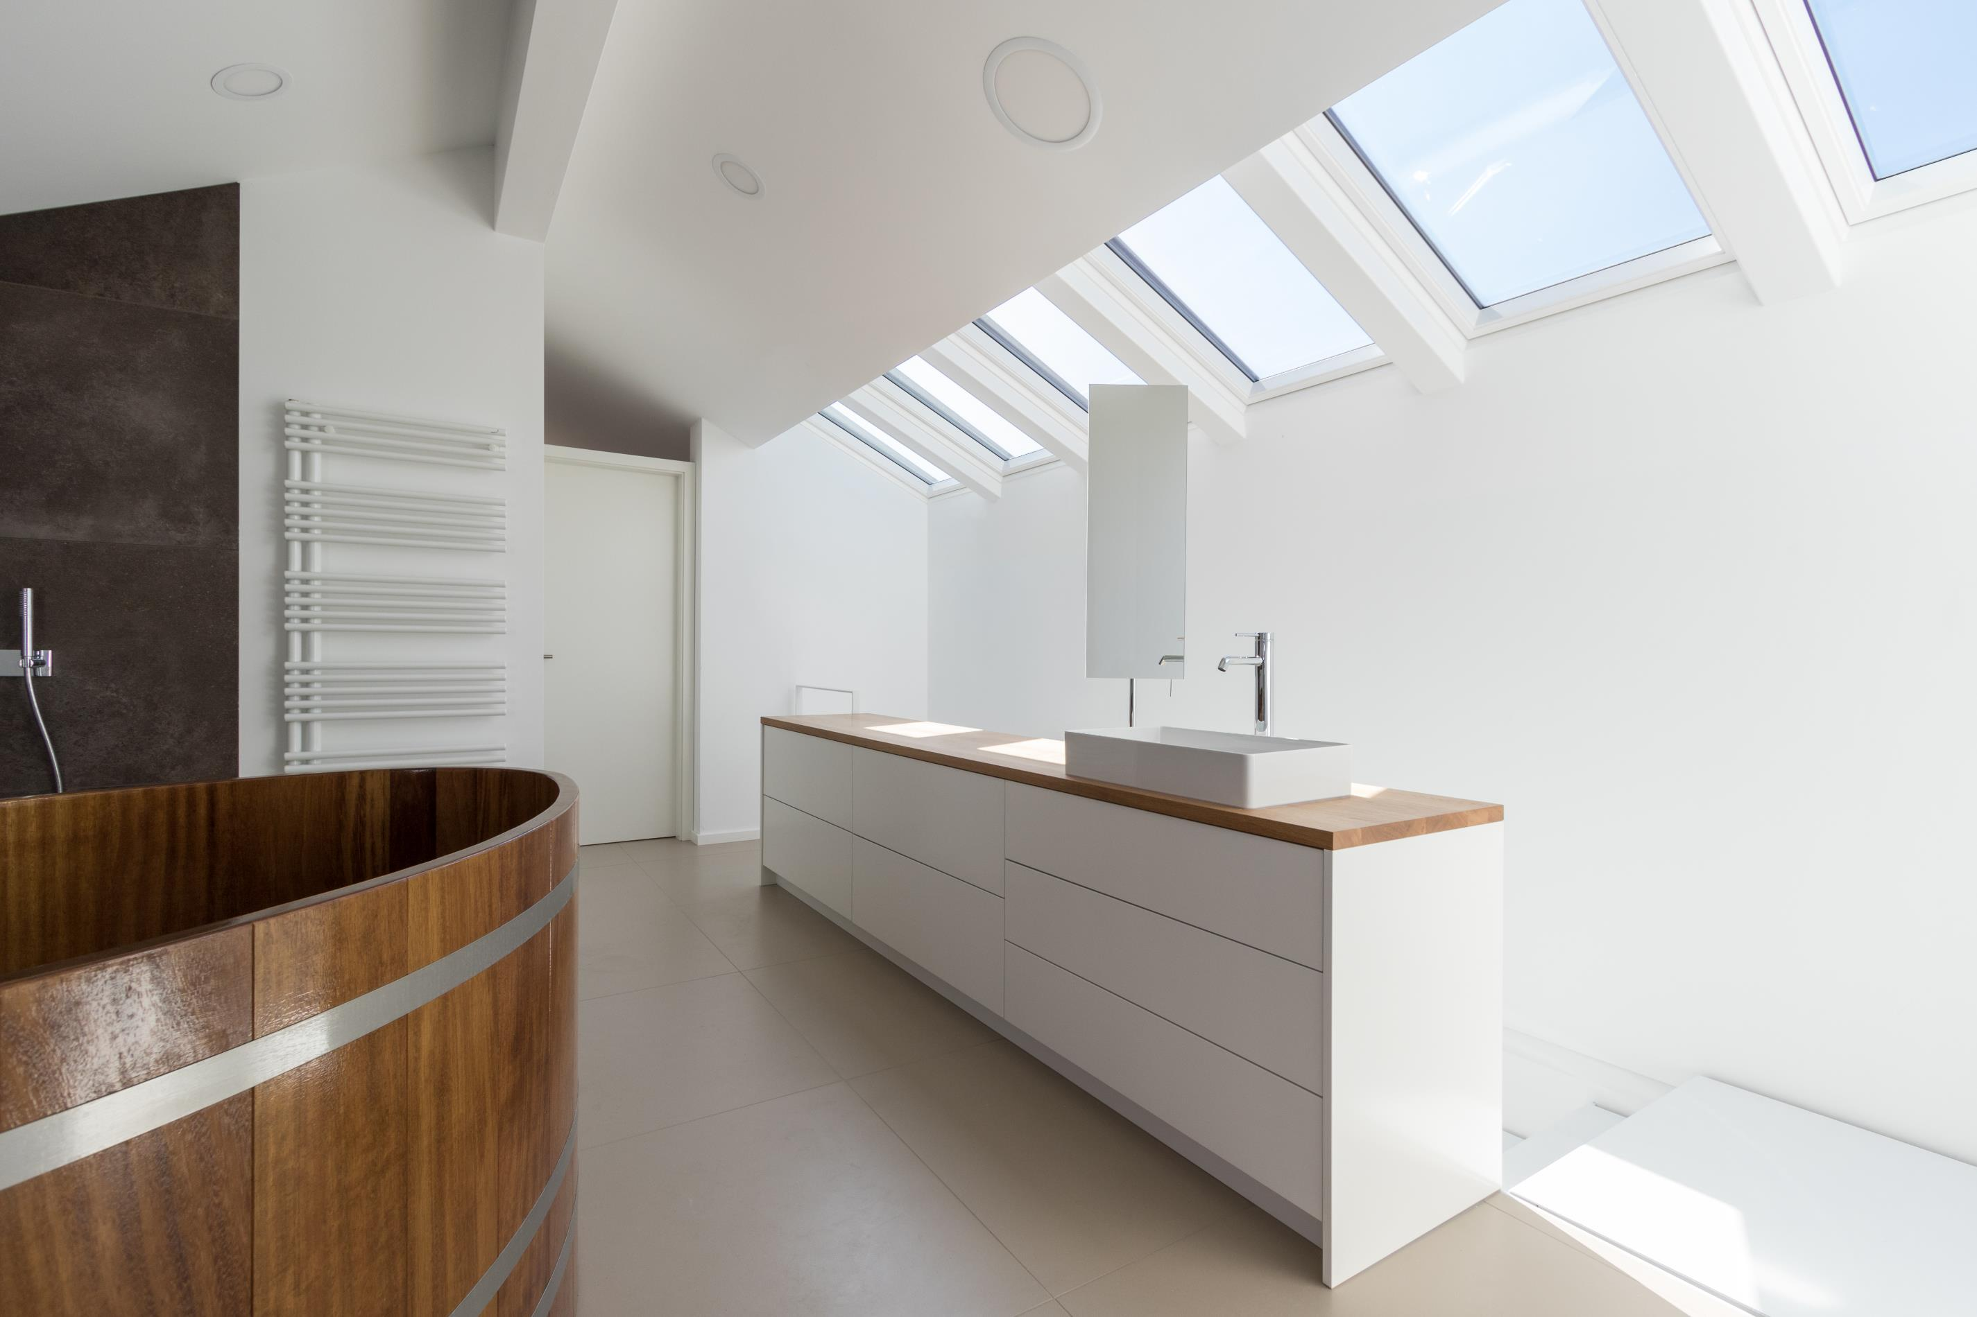
[Fotos: velux_efh_mainz_8137 + 8138]
Kommt man die Treppe hoch, gelangt man direkt in das offene Bad im Dachgeschoss. Ein Küfer fertigte das Holzfass an, das als Wanne und Abkühlbecken nach dem Saunagang genutzt wird.
Fotos: Velux Deutschland GmbH
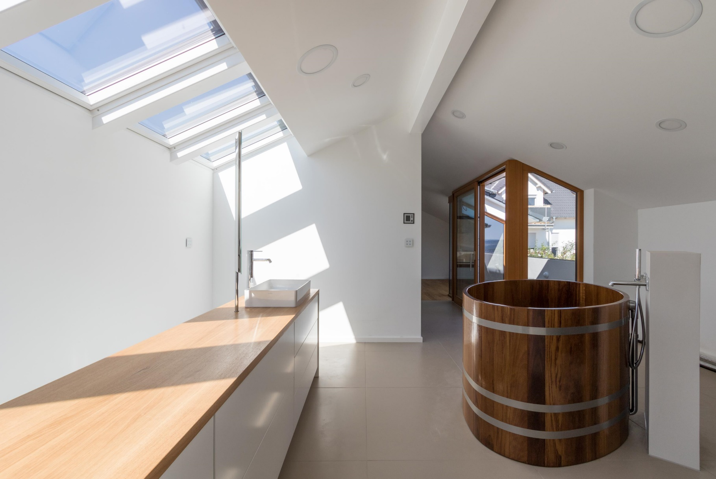
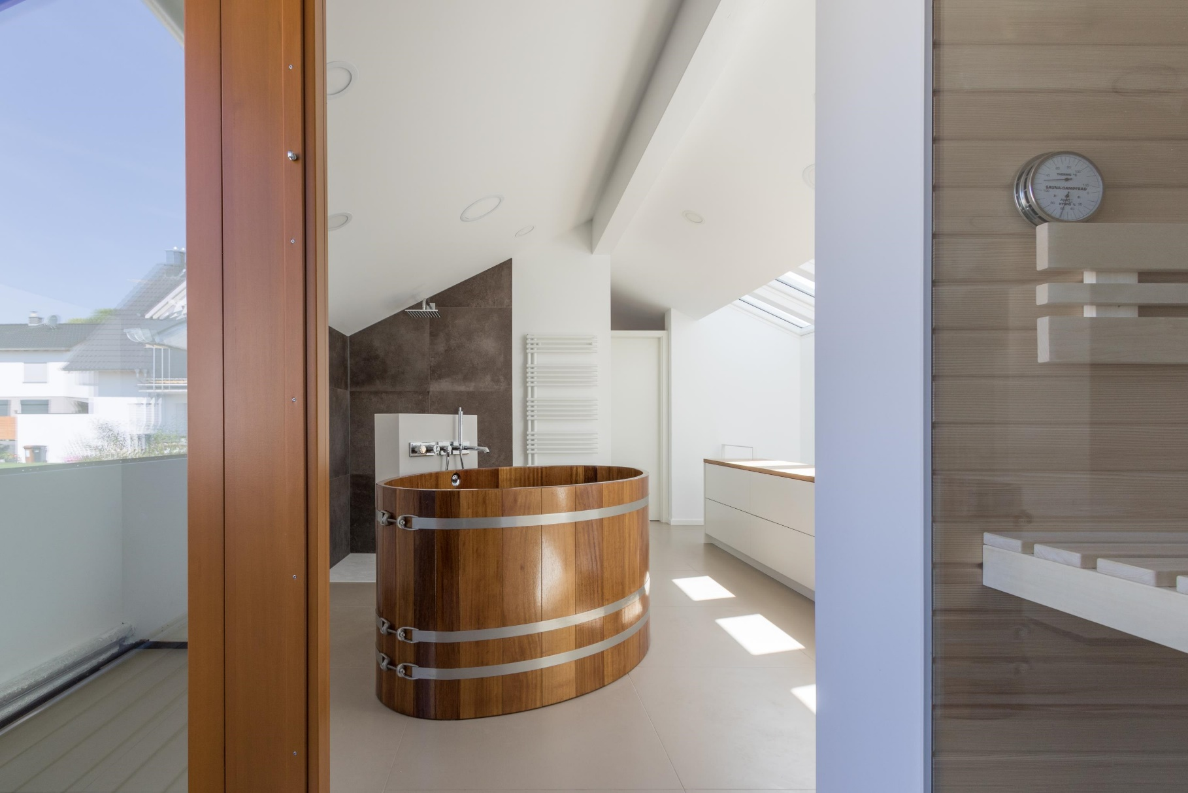
[Fotos: velux_efh_mainz_8141 + 8150]
Durch die sechs Velux Dachfenster fällt das Tageslicht nicht nur auf die Treppe und die darunterliegenden Ebenen, sondern sorgt auch für viel Tageslicht auf dem sogenannten „Wellnessdeck“. Ein Küfer fertigte die Wanne nach Wünschen der Bauherren an.
Fotos: Velux Deutschland GmbH

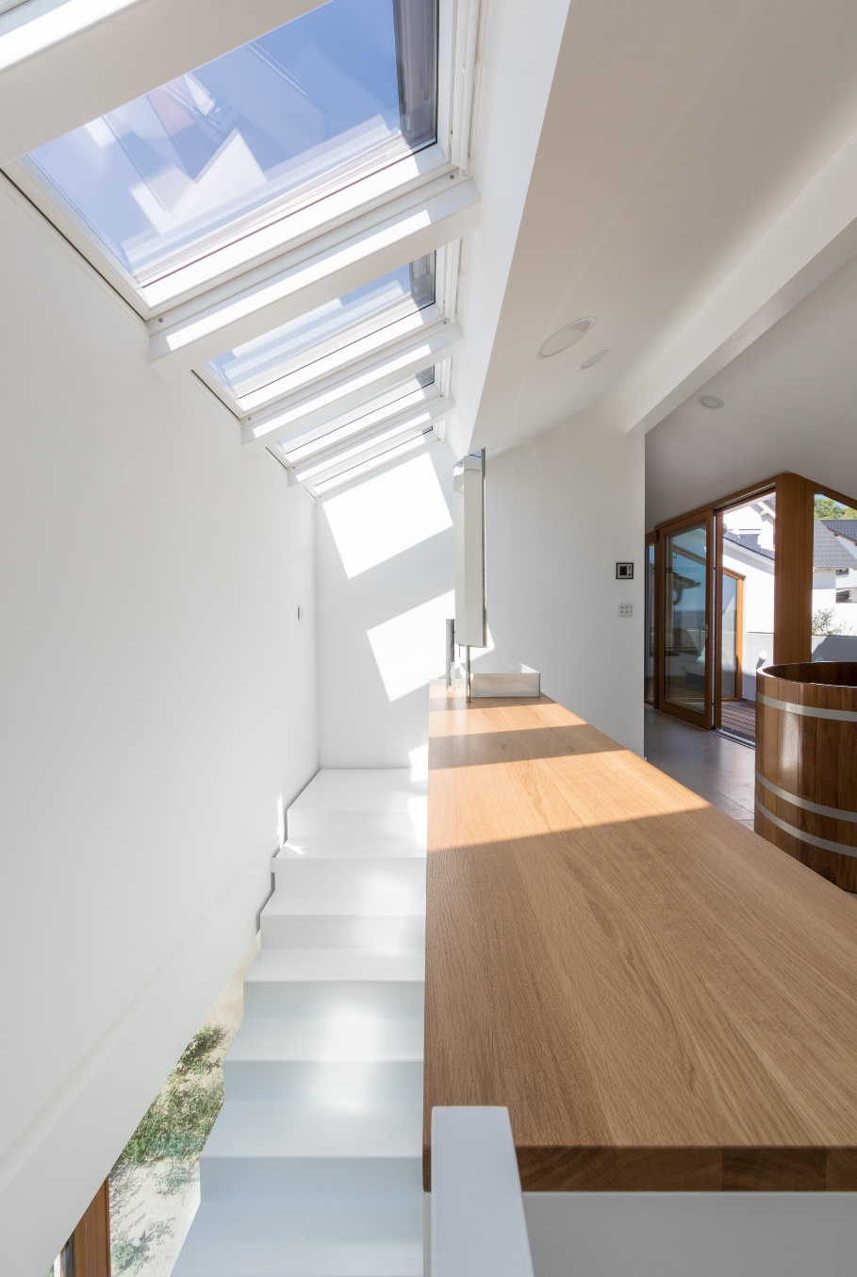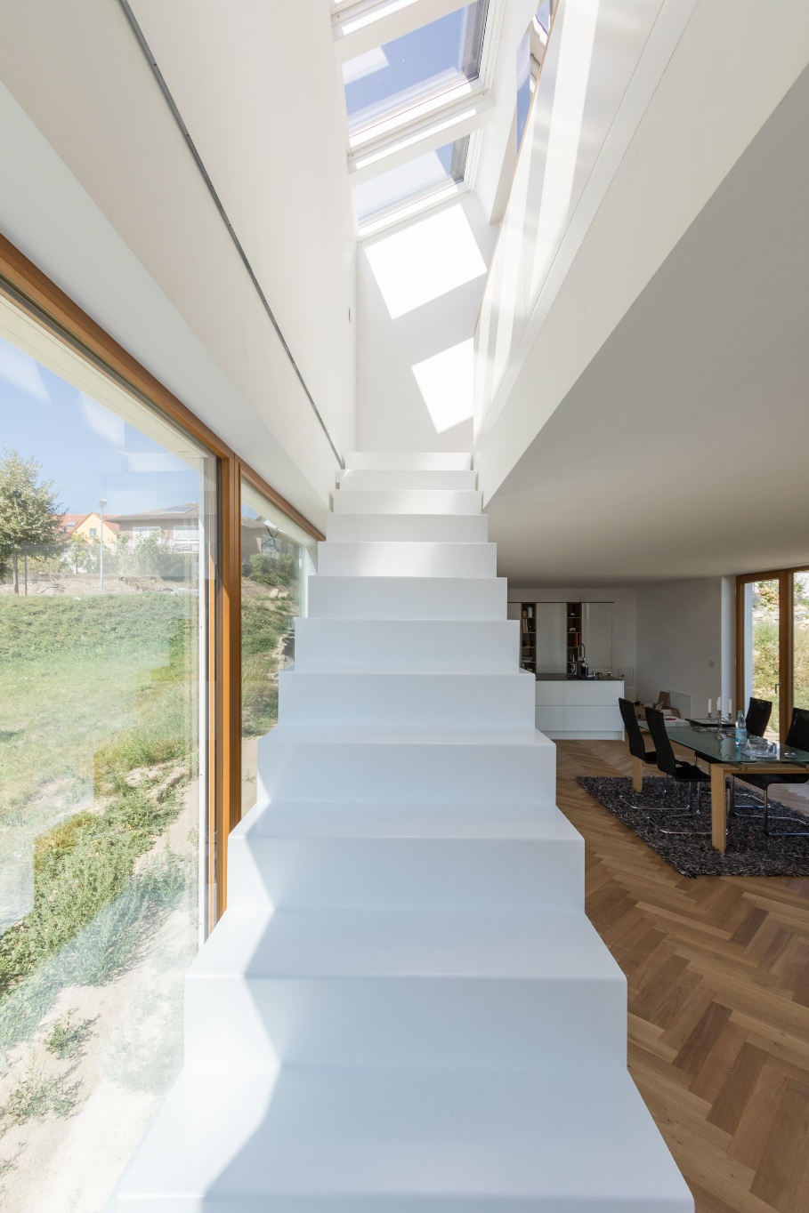
[Fotos: velux_efh_mainz_8140 + 8144]
Eine leichte Stahltreppe führt vom Wohnbereich nach oben. Die sechs Velux Fenster im Erschließungsbereich ermöglichen dank des Zugewinns an Durchgangshöhe erst die vollwertige Nutzung des Dachgeschosses.
Fotos: Velux Deutschland GmbH

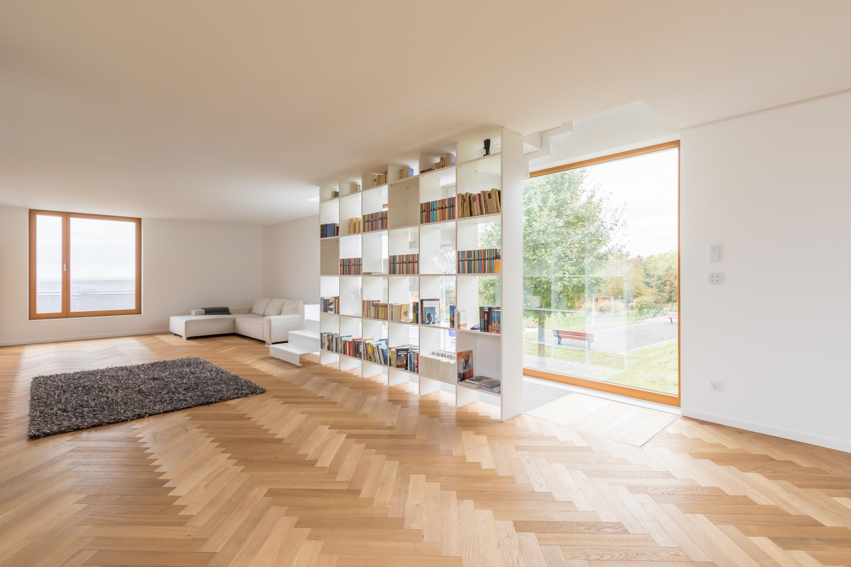[Foto: velux_efh_mainz_9756]
Das nach beiden Seiten offene Regal und die hinter dem Regal nach oben führende leichte Stahltreppe fungieren sowohl als Raumteiler als auch als Sichtschutz.
Foto: Velux Deutschland GmbH

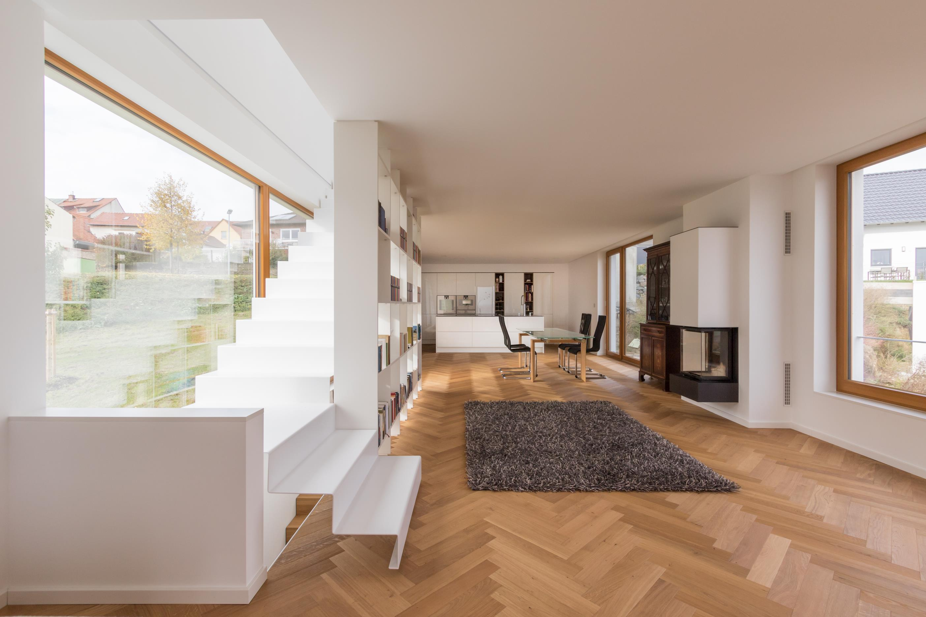
[Foto: velux_efh_mainz_9762]
In der mittleren Ebene, dem einzigen Vollgeschoss, wird die komplette Grundfläche für den Wohnbereich genutzt. Ausreichend Platz für gemütliche Stunden mit gemeinsamem Kochen und Essen mit Freunden ist somit garantiert. Die leichte Stahltreppe führt nach oben zu den privaten Rückzugsräumen.
Foto: Velux Deutschland GmbH

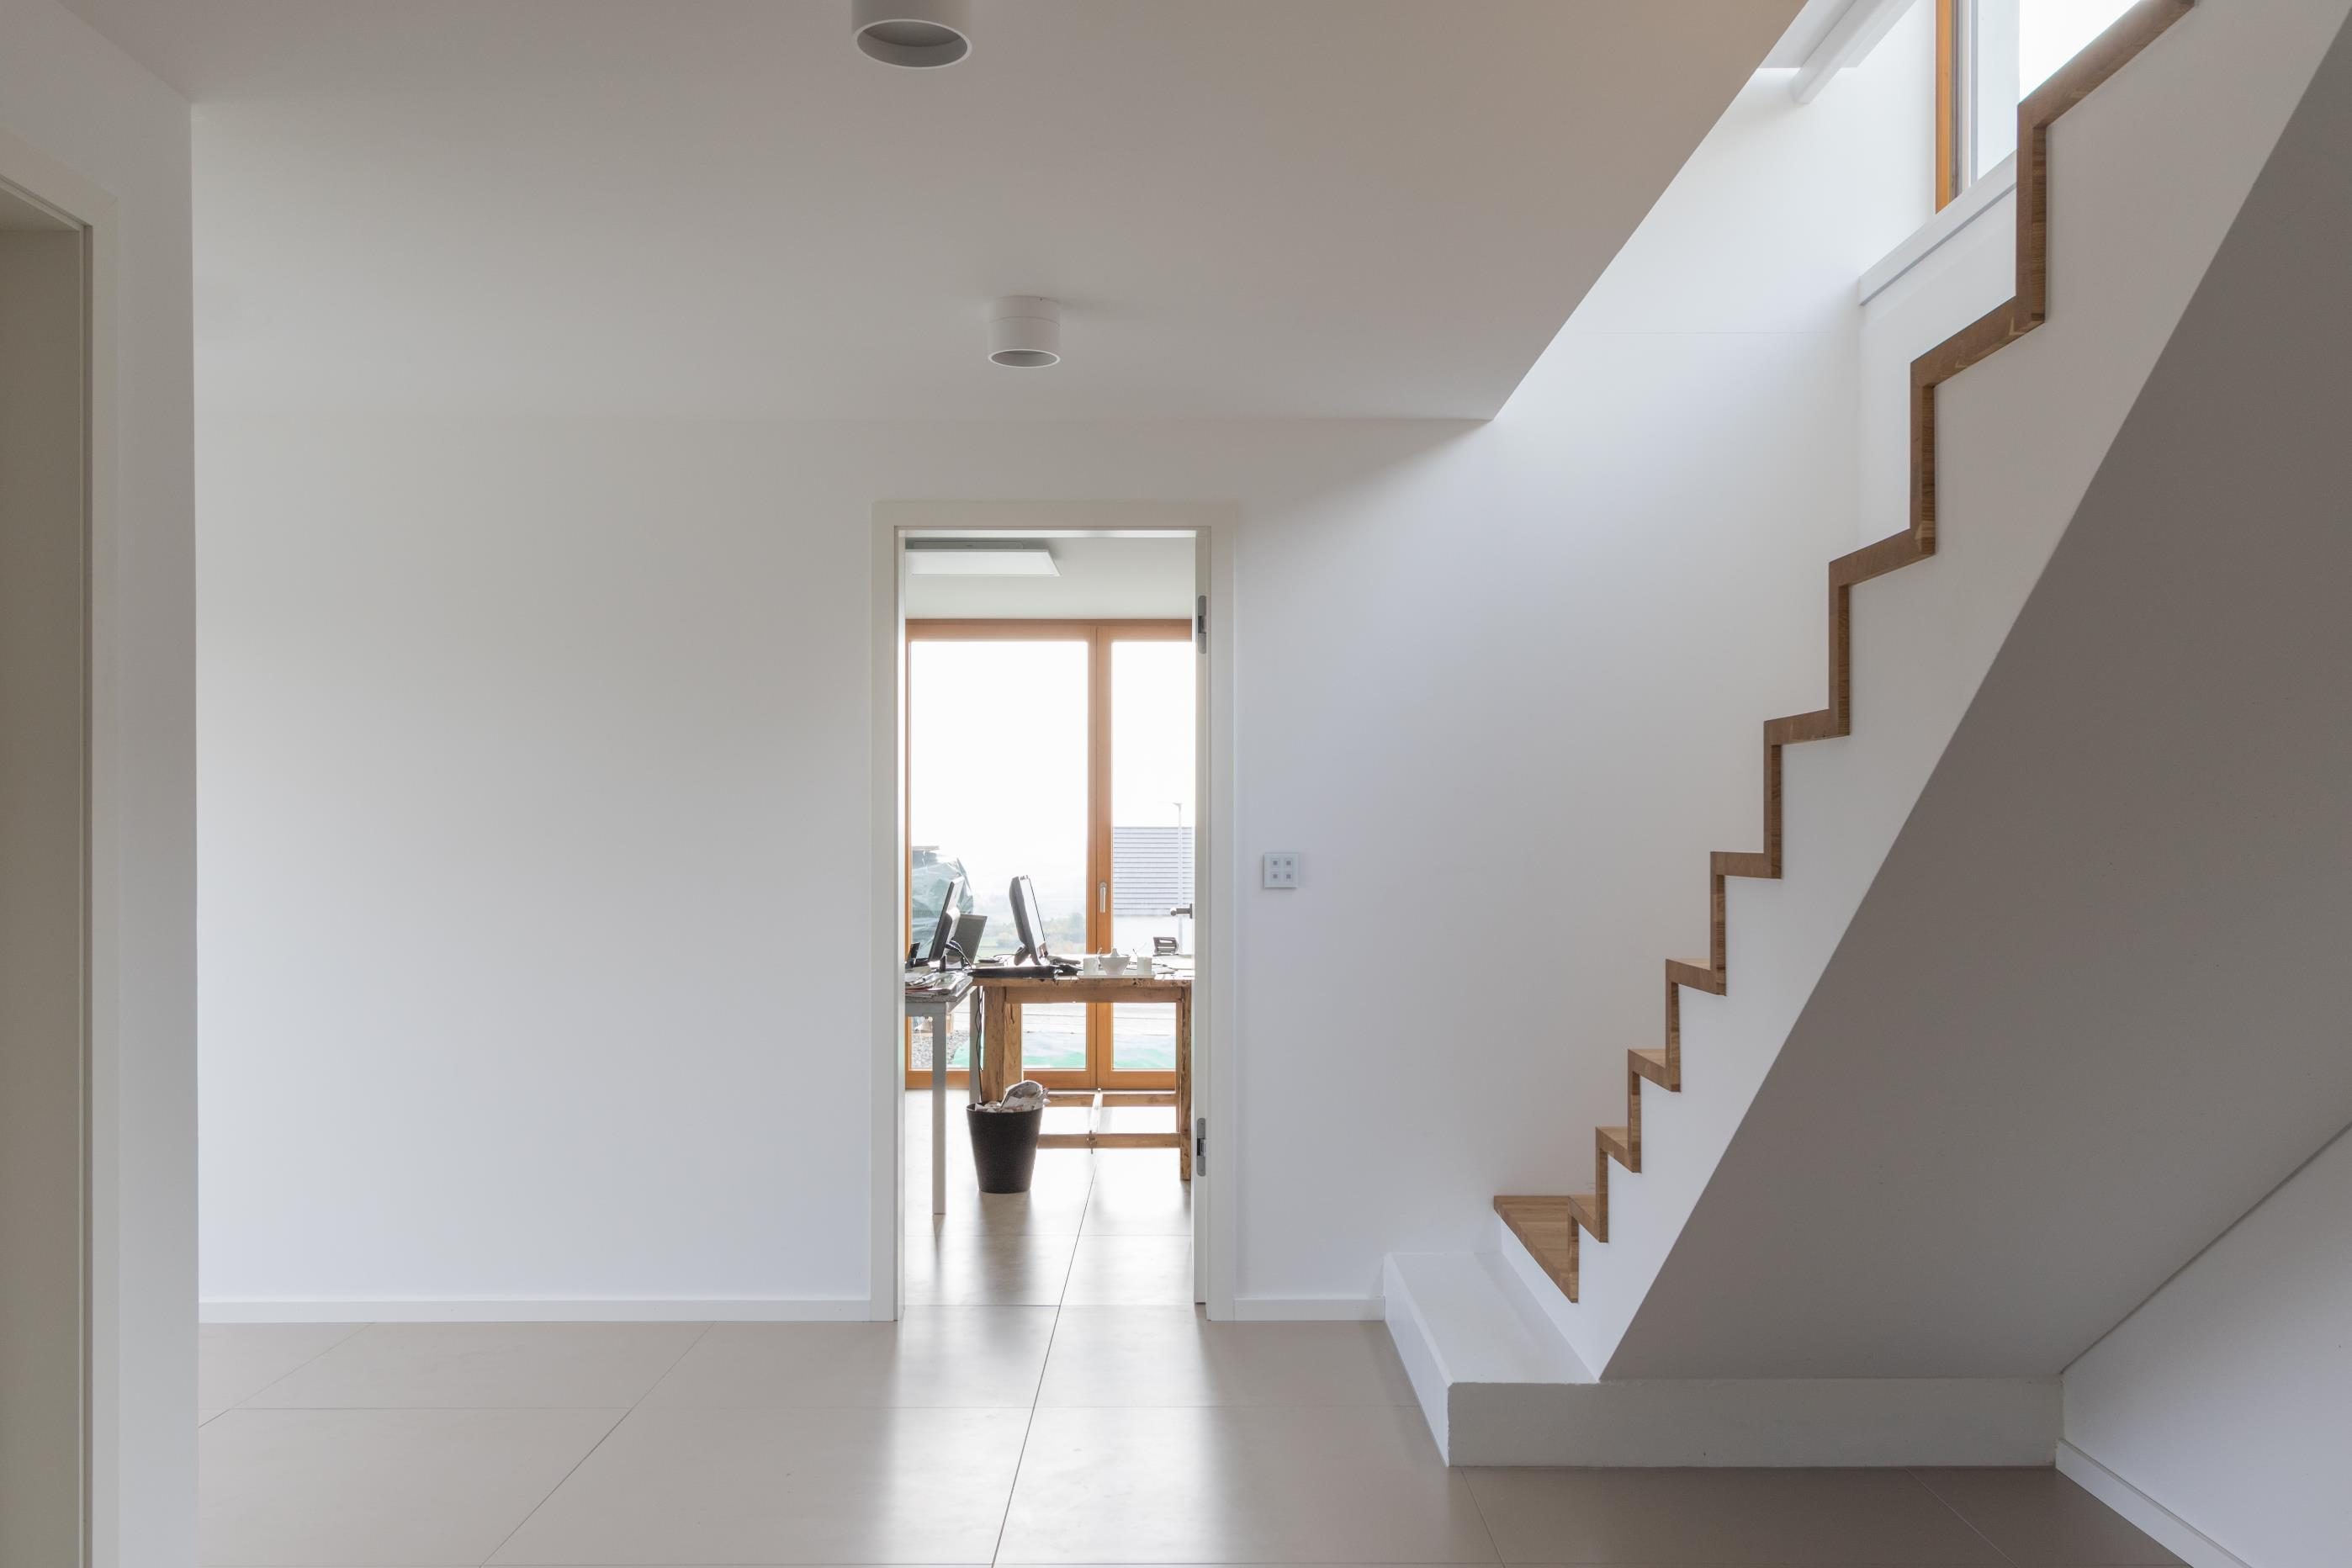
[Foto: velux_efh_mainz_9745]
In der Eingangsebene befindet sich der Büroraum, den sich die beiden Freiberufler gewünscht haben. Tageslicht fällt von oben sogar bis in die unterste Ebene.
Foto: Velux Deutschland GmbH

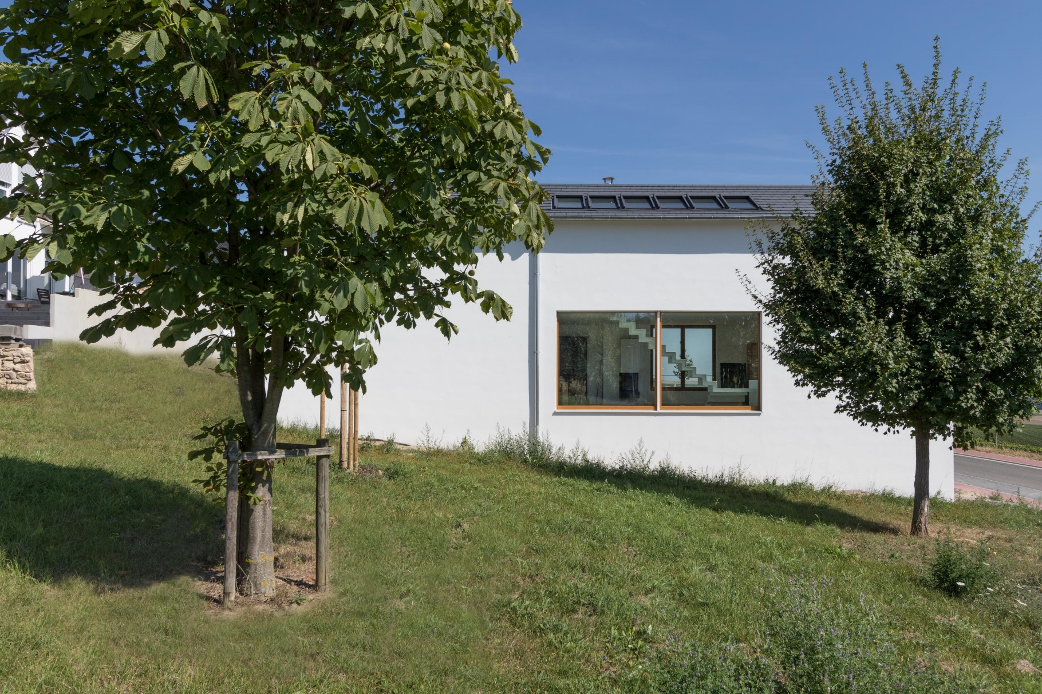
[Foto: velux_efh_mainz_8165]
Richtung Norden schiebt sich das Haus mit der schmalen Seite in den Hang.
Foto: Velux Deutschland GmbH

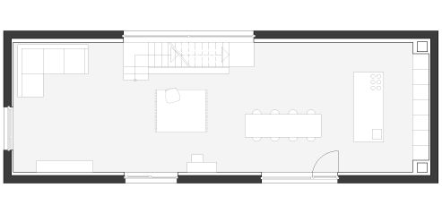[Grafik: velux_efh_OG]
Die Raumgröße für den Wohnbereich in der mittleren Ebene wird bis auf das Maximum ausgereizt. Küchenblock, Kamin und Treppe gliedern die knapp 80 m².
Grafik: Bialucha Architektur

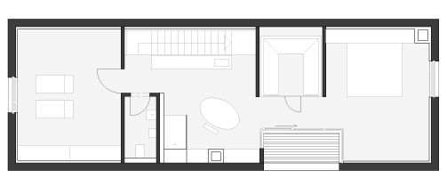Grafik: velux_efh_DG]
Das „Wellnessdeck“ ist nach den Wünschen der Bauherren entwickelt: Sauna mit gegenüberliegender Loggia zum Abkühlen mit Blick auf die Weinberge, Ruheraum, offenes Bad und Schlafzimmer.
Grafik: Bialucha Architektur

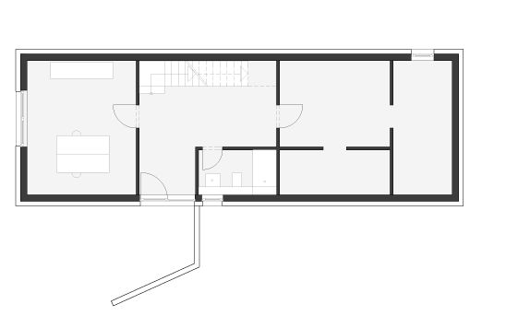
Grafik: velux_efh_UG]
Richtung Norden schieben sich die Abstell- und Haustechnikräume in den Hang, das große Büro auf der Südseite ist dank eines großen Fassadenfensters lichtdurchflutet.
Grafik: Bialucha Architektur

Über die Velux Deutschland GmbH
Die Velux Deutschland GmbH mit Sitz in Hamburg ist ein Unternehmen der internationalen Velux Gruppe. Der weltweit größte Hersteller von Dachfenstern ist mit mehr als 10.000 Mitarbeitern in rund 40 Ländern vertreten. In Deutschland beschäftigt die Velux Gruppe in Produktion und Vertrieb nahezu 1.000 Mitarbeiter. Neben Dachfenstern und anspruchsvollen Dachfensterlösungen für geneigte und flache Dächer umfasst die Produktpalette unter anderem Sonnenschutzprodukte, Rollläden und Zubehörprodukte für den Fenstereinbau. Automatisierte Lösungen und intelligente Sensorsysteme tragen zu einem gesunden Raumklima bei und steigern den Wohnkomfort. Solarbetriebene Produkte von Velux reduzieren den Energieverbrauch und leisten einen Beitrag zum nachhaltigen Bauen und Wohnen. Mit dem Modularen Oberlicht-System bietet das Unternehmen zudem eine Lösung speziell für öffentliche und gewerbliche Gebäude an.
Weitere Informationen unter www.Velux.de

Kontakt Presse:
Velux Deutschland GmbH  Leitung PR / Öffentlichkeitsarbeit  Maik Seete  Gazellenkamp 168  22502 Hamburg  Tel.: +49 (040) 5 47 07-4 66  Fax: +49 (040) 5 47 07-7 08  Mail: maik.seete@velux.com | FAKTOR 3 AG  Velux Presseagentur  Oliver Williges  Kattunbleiche 35  22041 Hamburg  Tel.: +49 (040) 67 94 46-109  Fax: +49 (040) 67 94 46-11  Mail: Velux@faktor3.de

